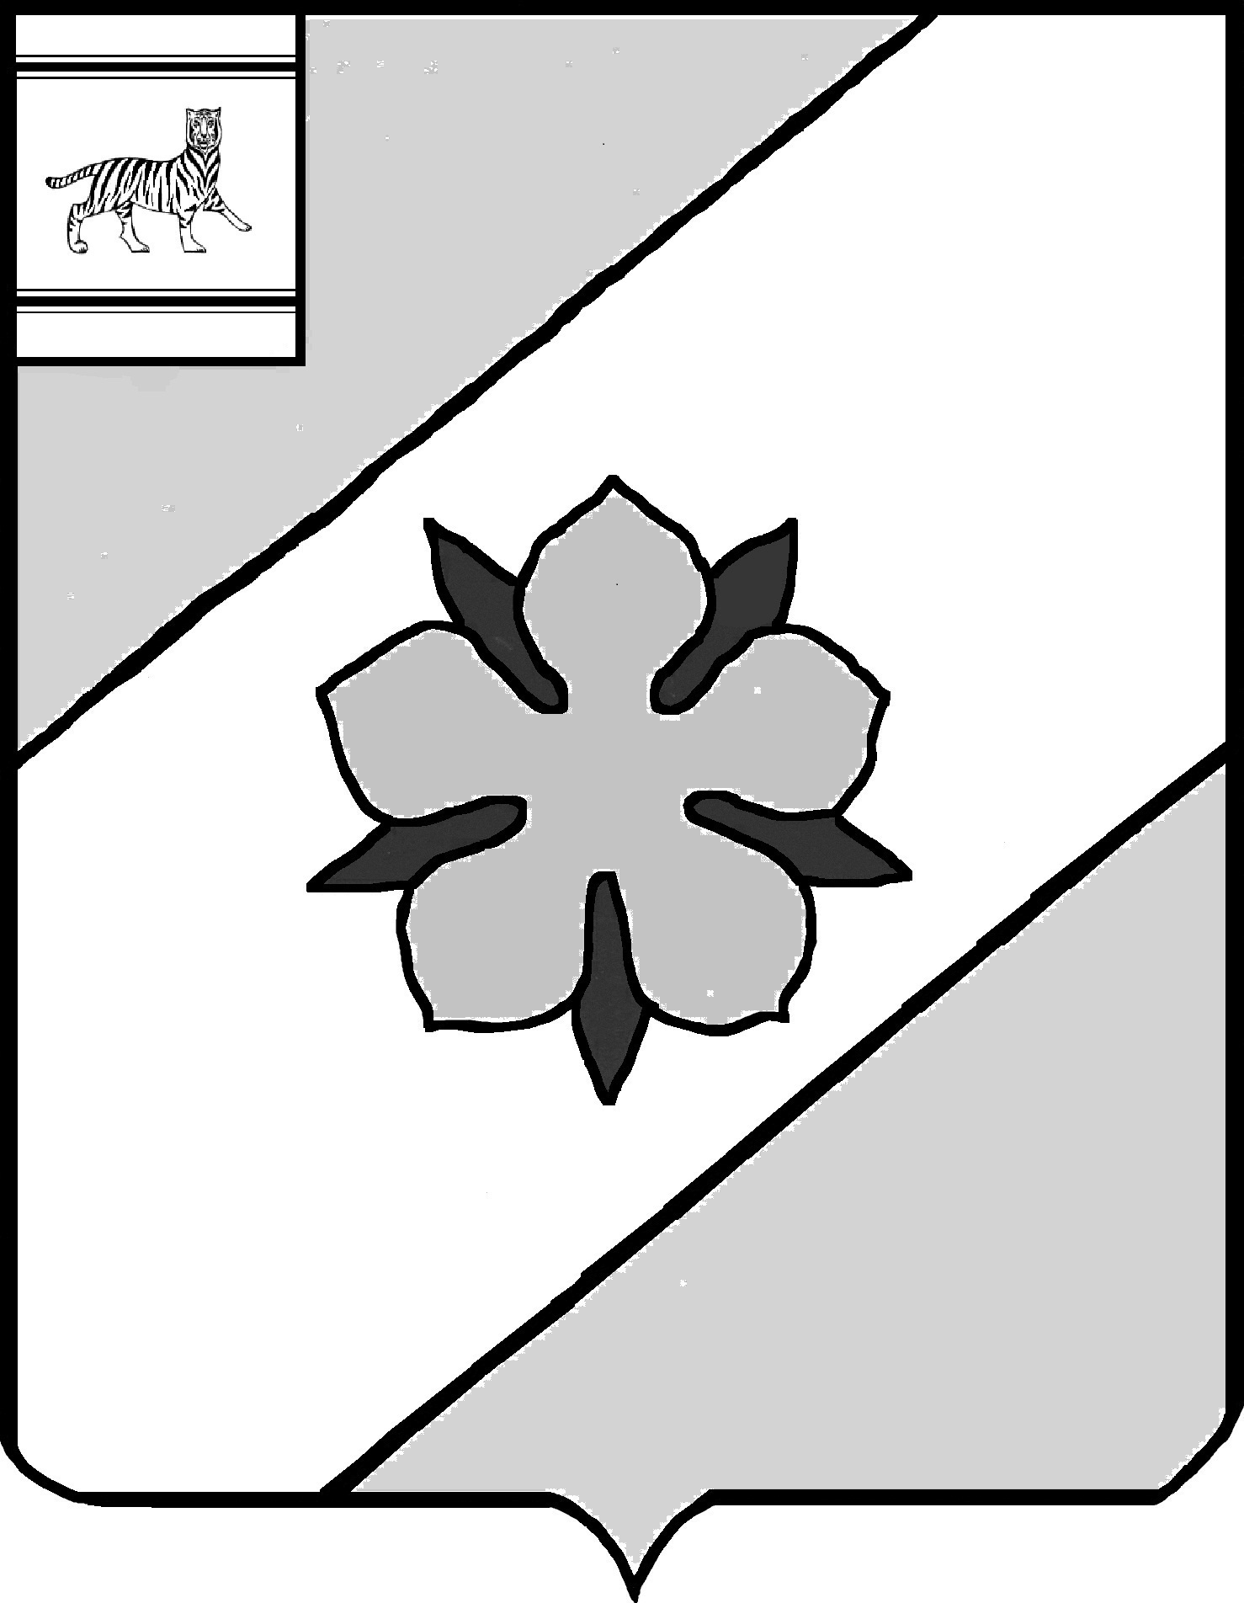

Муниципальное образование «Облученский муниципальный район»
Еврейской автономной области

СОБРАНИЕ ДЕПУТАТОВ

РЕШЕНИЕ ПРОЕКТ
_______2023 № ___
г. Облучье

Об утверждении Порядка размещения сведений о доходах, расходах, об имуществе и обязательствах имущественного характера лиц, замещающих муниципальные должности в органах местного самоуправления муниципального образования «Облученский муниципальный район» Еврейской автономной области, а также членов семей на официальном сайте органов местного самоуправления муниципального образования «Облученский муниципальный район» Еврейской автономной области информационно-телекоммуникационной сети Интернет и предоставления этих сведений общероссийским средствам массовой информации

На основании Федерального закона от 25.12.2008 № 273-ФЗ «О противодействии коррупции», Указа Президента Российской Федерации и от 08.07.2013 № 613 «Вопросы противодействия коррупции», постановления губернатора Еврейской автономной области от 23.09.2013 № 251 «Об утверждении Порядка размещения сведений о доходах, расходах, об имуществе и обязательствах имущественного характера отдельных категорий лиц и членов их семей на официальном интернет-портале органов государственной власти Еврейской автономной области и предоставления этих сведений общероссийским средствам массовой информации для опубликования» и в соответствии с Уставом муниципального образования «Облученский муниципальный район» Еврейской автономной области Собрание депутатов муниципального района
РЕШИЛО:
1. Утвердить Порядок размещения сведений о доходах, расходах, об имуществе и обязательствах имущественного характера лиц, замещающих муниципальные должности в органах местного самоуправления муниципального образования «Облученский муниципальный район» Еврейской автономной области, а также членов семей на официальном сайте органов местного самоуправления муниципального образования «Облученский муниципальный район» Еврейской автономной области информационно-телекоммуникационной сети Интернет и предоставления этих сведений общероссийским средствам массовой информации (приложение).
2. Признать утратившими силу решения Собрания депутатов:
- от 26.03.2013 № 514 «Об утверждении Порядка размещения сведений о доходах, расходах, об имуществе и обязательствах имущественного характера главы муниципального образования «Облученский муниципальный район», председателя Собрания депутатов муниципального образования «Облученский муниципальный район» в сети Интернет на официальном сайте органов местного самоуправления муниципального образования «Облученский муниципальный район» и предоставления этих сведений средствам массовой информации муниципального образования «Облученский муниципальный район» для опубликования»;
- от 20.04.2016 № 154 «О внесении изменений в решение Собрания депутатов от 26.06.2013 № 514 и Порядок размещения сведений о доходах, расходах, об имуществе и обязательствах имущественного характера главы муниципального образования «Облученский муниципальный район», председателя Собрания депутатов муниципального образования «Облученский муниципальный район» в сети Интернет на официальном сайте органов местного самоуправления муниципального образования «Облученский муниципальный район» и предоставления этих сведений средствам массовой информации муниципального образования «Облученский муниципальный район» для опубликования»;
- от 27.12.2017 № 272 «О внесении изменений в Порядок размещения сведений о доходах, расходах, об имуществе и обязательствах имущественного характера главы муниципального образования «Облученский муниципальный район», председателя Собрания депутатов муниципального образования «Облученский муниципальный район» в сети Интернет на официальном сайте органов местного самоуправления муниципального образования «Облученский муниципальный район» и предоставления этих сведений средствам массовой информации муниципального образования «Облученский муниципальный район» для опубликования, утвержденный решением Собрания депутатов от 26.06.2013 № 514».
3. Настоящее решение опубликовать в Информационном сборнике муниципального образования «Облученский муниципальный район».
4. Настоящее решение вступает в силу после дня его официального опубликования.

Председатель Собрания депутатов
муниципального района Н.В. Василенко

Глава муниципального района Е.Е. Рекеда
Приложение
УТВЕРЖДЕНО
решением Собрания
депутатов
от ________ № ____

Порядок
размещения сведений о доходах, расходах, об имуществе и обязательствах имущественного характера лиц, замещающих муниципальные должности в органах местного самоуправления муниципального образования «Облученский муниципальный район» Еврейской автономной области, а также членов семей на официальном сайте органов местного самоуправления муниципального образования «Облученский муниципальный район» Еврейской автономной области информационно-телекоммуникационной сети Интернет и предоставления этих сведений общероссийским средствам массовой

1. Настоящим Порядком устанавливаются обязанности кадровой службы, лиц, ответственных за работу по профилактике коррупционных и иных правонарушений органов местного самоуправления муниципального образования «Облученский муниципальный район» Еврейской автономной области по размещению:
а) сведений о доходах, расходах, об имуществе и обязательствах имущественного характера лиц, замещающих муниципальные должности в органах местного самоуправления муниципального образования «Облученский муниципальный район» Еврейской автономной области, а также членов их семей в информационно-телекоммуникационной сети Интернет на официальном сайте органов местного самоуправления муниципального образования «Облученский муниципальный район» Еврейской автономной области (далее - официальный сайт), предоставлению этих сведений общероссийским средствам массовой информации для опубликования в связи с их запросами, если федеральными законами не установлен иной порядок размещения указанных сведений и (или) их предоставления общероссийским средствам массовой информации для опубликования;
б) обобщенной информации об исполнении (неисполнении)лицами, замещающими муниципальные должности депутата Собрания депутатов муниципального образования «Облученский муниципальный район» Еврейской автономной области, обязанности представить сведения о доходах, расходах, об имуществе и обязательствах имущественного характера.
1.1. Обобщенная информация об исполнении (ненадлежащем исполнении) лицами, замещающими муниципальные должности депутата Собрания депутатов муниципального образования «Облученский муниципальный район» Еврейской автономной области, обязанности представить сведения о доходах, расходах, об имуществе и обязательствах имущественного характера размещается на официальном сайте Собрания депутатов муниципального образования «Облученский муниципальный район» Еврейской автономной области (при условии отсутствия в такой информации персональных данных, позволяющих идентифицировать соответствующее лицо, и данных, позволяющих индивидуализировать имущество, принадлежащее соответствующему лицу), не позднее 14 рабочих дней со дня окончания срока, установленного для представления сведений о доходах, расходах, об имуществе и обязательствах имущественного характера, на основании информации, поступившей от управления по противодействию коррупции в Еврейской автономной области.
К лицам, замещающим муниципальные должности депутата Собрания депутатов муниципального района, правила 2-5, 6 и 7 не применяются.

2. На официальном сайте размещаются и общероссийским средствам массовой информации предоставляются для опубликования следующие сведения о доходах, расходах, об имуществе и обязательствах имущественного характера лиц, указанных в подпункте «а» пункта 1 настоящего Порядка (далее – лицо), а также сведения о доходах, расходах, об имуществе и обязательствах имущественного характера их супруг (супругов) и несовершеннолетних детей:
1) перечень объектов недвижимого имущества, принадлежащих лицу, его супруге (супругу) и несовершеннолетним детям на праве собственности или находящихся в их пользовании, с указанием вида, площади и страны расположения каждого из таких объектов;
2) перечень транспортных средств с указанием вида и марки, принадлежащих на праве собственности лицу, его супруге (супругу) и несовершеннолетним детям;
3) декларированный годовой доход лица, его супруги (супруга) и несовершеннолетних детей;
4) сведения об источниках получения средств, за счет которых совершены сделки (совершена сделка) по приобретению земельного участка, другого объекта недвижимого имущества, транспортного средства, ценных бумаг (долей участия, паев в уставных (складочных) капиталах организаций), цифровых финансовых активов, цифровой валюты, если общая сумма таких сделок (сумма такой сделки) превышает общий доход лица и его супруги (супруга) за три последних года, предшествующих отчетному периоду.

3. В размещаемых на официальном сайте и предоставляемых общероссийским средствам массовой информации для опубликования сведений о доходах, расходах, об имуществе и обязательствах имущественного характера запрещается указывать:
1) иные сведения (кроме указанных в пункте 2 настоящего Порядка) о доходах лица, его супруги (супруга) и несовершеннолетних детей, об имуществе, принадлежащем на праве собственности названным лицам, и об их обязательствах имущественного характера;
2) персональные данные супруги (супруга), детей и иных членов семьи лица;
3) данные, позволяющие определить место жительства, почтовый адрес, телефон и иные индивидуальные средства коммуникации лица, его супруги (супруга), детей и иных членов семьи;
4) данные, позволяющие определить местонахождение объектов недвижимого имущества, принадлежащих лицу, его супруге (супругу), детям, иным членам семьи на праве собственности или находящихся в их пользовании;
5) информацию, отнесенную к государственной тайне или являющуюся конфиденциальной.

4. Сведения о доходах, расходах, об имуществе и обязательствах имущественного характера, указанные в пункте 2 настоящего Порядка, за весь период замещения лицом должностей, замещение которых влечет за собой размещение его сведений о доходах, расходах, об имуществе и обязательствах имущественного характера, а также сведений о доходах, расходах, об имуществе и обязательствах имущественного характера его супруги (супруга) и несовершеннолетних детей находятся на официальном сайте и ежегодно обновляются в течение 14 рабочих дней со дня истечения срока, установленного для их подачи.

5. Размещение на официальном сайте сведений о доходах, расходах, об имуществе и обязательствах имущественного характера, указанных в пункте 2 настоящего Порядка:
1) на основании информации, представленной управлением по противодействию коррупции в Еврейской автономной области, в отношении главы муниципального образования «Облученский муниципальный район» Еврейской автономной области, обеспечивается кадровой службой администрации муниципального образования;
2) на основании информации, представленной управлением по противодействию коррупции в Еврейской автономной области, в отношении председателя Собрания депутатов муниципального образования «Облученский муниципальный район» Еврейской автономной области, обеспечивается лицом, ответственным за работу по профилактике коррупционных и иных правонарушений аппарата Собрания депутатов муниципального района;
3) на основании информации, представленной управлением по противодействию коррупции в Еврейской автономной области, в отношении председателя контрольно – ревизионного комитета муниципального образования «Облученский муниципальный район» Еврейской автономной области, обеспечивается лицом, ответственным за работу по профилактике коррупционных и иных правонарушений, контрольно – ревизионного комитета муниципального района;

5.1. Размещение на официальном сайте обобщенной информации об исполнении (ненадлежащем исполнении) лицами, замещающими должности депутата Собрания депутатов муниципального образования «Облученский муниципальный район» Еврейской автономной области, обязанности представить сведения о доходах, расходах, об имуществе и обязательствах имущественного характера обеспечивается лицом, ответственным за работу по профилактике коррупционных и иных правонарушений аппарата Собрания депутатов муниципального района.

6. Кадровые службы, лица, ответственные за работу по профилактике коррупционных и иных правонарушений органов местного самоуправления муниципального образования «Облученский муниципальный район» Еврейской автономной области:
1) в течение трех рабочих дней со дня поступления запроса от общероссийского средства массовой информации сообщает о нем лицу, в отношении которого поступил запрос;
2) в течение семи рабочих дней со дня поступления запроса от общероссийского средства массовой информации обеспечивают предоставление ему сведений, указанных в пункте 2 настоящего Порядка, в том случае, если запрашиваемые сведения отсутствуют на официальном сайте.

7. Муниципальные служащие органов местного самоуправления муниципального образования «Облученский муниципальный район» Еврейской автономной области, обеспечивающие размещение сведений о доходах, расходах, об имуществе и обязательствах имущественного характера на официальном сайте и их предоставление общероссийским средствам массовой информации для опубликования, несут в соответствии с законодательством Российской Федерации ответственность за несоблюдение настоящего Порядка, а также за разглашение сведений, отнесенных к государственной тайне или являющихся конфиденциальными.

Пояснительная записка
к проекту решения Собрания депутатов
«Об утверждении Порядка размещения сведений о доходах, расходах, об имуществе и обязательствах имущественного характера лиц, замещающих муниципальные должности в органах местного самоуправления муниципального образования «Облученский муниципальный район» Еврейской автономной области, а также членов семей на официальном сайте органов местного самоуправления муниципального образования «Облученский муниципальный район» Еврейской автономной области информационно-телекоммуникационной сети Интернет и предоставления этих сведений общероссийским средствам массовой информации»

Проект решения Собрания депутатов «Об утверждении Порядка размещения сведений о доходах, расходах, об имуществе и обязательствах имущественного характера лиц, замещающих муниципальные должности в органах местного самоуправления муниципального образования «Облученский муниципальный район» Еврейской автономной области, а также членов семей на официальном сайте органов местного самоуправления муниципального образования «Облученский муниципальный район» Еврейской автономной области информационно-телекоммуникационной сети Интернет и предоставления этих сведений общероссийским средствам массовой информации» подготовлен в целях приведения Порядка в соответствие и изменившимся законодательством Российской Федерации.

Консультант аппарата Собрания депутатов
муниципального района Е.А.Григораш

